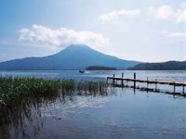
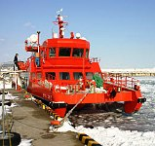
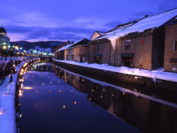
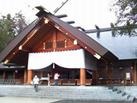

※ 祭 典 限 定 ※
☆【札幌國際雪祭第70屆】（預計2019/2/6-2018/2/12）北海道札幌雪祭是全日本最大的慶典之一，也是最能代表北海道特色的季節性活動，在國際上享有相當高的知名度。
☆【札幌白色燈樹節】（預計2018/11/18-2018/2/12）約有38萬個燈泡，將夜晚的大通公園照耀得繽紛多彩，東西橫跨大通公園。
☆【層雲峽冰瀑祭】（預計2019/01/25-2018/03/20）冰雕像、花火大會可以欣賞巨大冰瀑的北海道特有的節日。
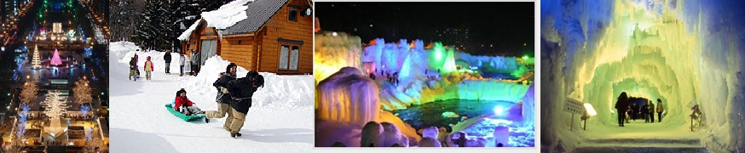
飯店介紹：
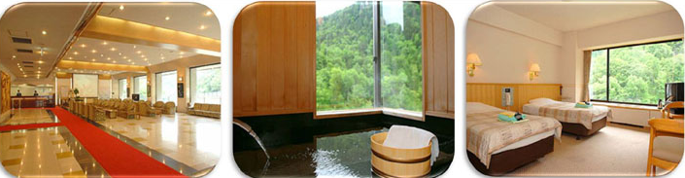
層雲峽觀光溫泉飯店 http://www.sounkyo-kankou.co.jp/tw/index.htm
充滿和風氣息的明亮和室及高尚的西式與日西式客房，提供給您舒適的空間與時光。並且，為了提供您更加舒適的空間，全部客房採用浴室、廁所、洗臉台分開的設計，還有兩間無障礙客房供使用輪椅的客人或高齡的客人使用
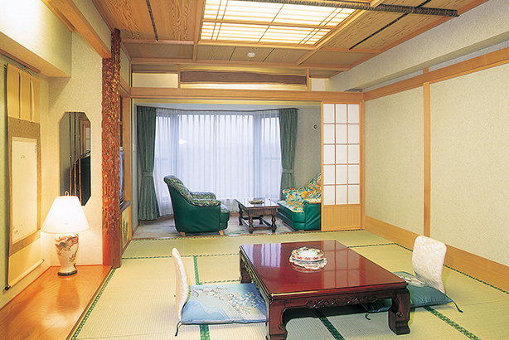
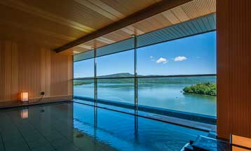
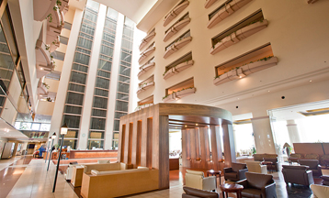
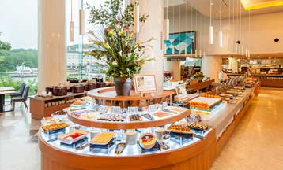
新阿寒湖溫泉飯店 http://www.newakanhotel.co.jp/

位於湖畔的新阿寒湖溫泉飯店，進入後就會看到延伸到８樓的開放式大廳，頂部鑲嵌着神幻迷人的星座圖，帶入無限遐想，而從大浴場的旋轉樓梯可直通到屋上樓天溫泉，與阿寒湖水相交融，渾然天成，湖中還是溫泉中，已分不清。
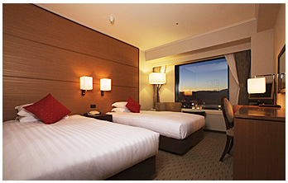
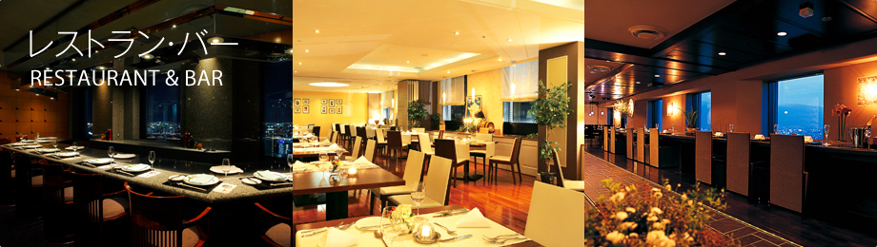
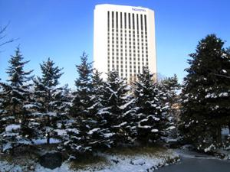
札幌Novotel 飯店 http://www.novotelsapporo.com/

隨著四季的變化展現不同風采，緊鄰中島公園俯視廣達6萬3千坪的綠地。薄野鬧區也在徒步可及的範圍內。本飯店最受旅客喜愛的是可以品嚐道全國各地季節美食的鐵板燒以及日本料理。

航班時間:千進千出
每 | 航空公司 | 航班號碼 | 起訖城市 | 飛行時間
暫定去程航班 | 長榮航空 | BR116 | 台北/千歲(TPE-CTS) | 09:30~14:05
暫定回程航班 | 長榮航空 | BR115 | 千歲/台北(CTS-TPE) | 15:20~19:05

第ㄧ天 台北→千歲空港→OUTLET→飯店
今日集合於桃園中正機場，搭乘豪華客機直飛日本北海道。新千歲機場，是北海道的國際航線和國內航線的主要機場，是日本北方的空中大門。
【OUTLET購物中心 】北海道唯一的店鋪。全天候型的設施，一年四季，無論刮風下雨，都能盡享購買品牌商品的樂趣。
早餐：自理 | 午餐：機上美食 | 晚餐：飯店海鮮百匯自助餐 或 日式風味套餐
宿:定山溪VIEW飯店 或 定山溪GRAND飯店 或 定山溪山溪苑飯店 或 KIRORO渡假村 或 鹿之湯 或 小樽市區飯店 或 札幌市區飯店 或同級
第二天 HOTEL→小樽→途經小樽運河→北一硝子館→音樂盒博物館→銀之鐘咖啡館(贈送咖啡杯)→ 旭川動物園→玩雪場三合一(雪上摩托車或橡皮遊艇+香蕉船+雪盆) →飯店
【人氣觀光景點小樽運河】北海道的人氣觀光景點之一「小樽運河」建告於大正三年，共花費九年的時間完成，寬20～40公尺不等，全長1300公尺。其運河旁的大正、昌和時代所留下的大型石造倉庫，與運河組合成一幅美麗的風景畫。兩側有滿滿一排的石造倉庫，運河廣場附近的瓦斯燈，則要在半昏暗的夜色中方能顯出它的綺麗。漫步在悠揚的小樽運河，任身影在夕陽餘暉裡伸展。
【北一哨子館】參觀精巧的彩繪玻璃藝術，此地常吸引無數觀光客注目。
【音樂盒博物館】更是您不可錯過的景點之一，別忘了在鐘塔前照張紀念照再入館參觀喔！博物館為挑高9m充滿開放感的建築，展示亦販賣著獨創商品到高級音樂盒約有15,000件作品。
【銀之鐘咖啡館】由導遊帶您前往品嚐香醇的咖啡，一邊品嚐，一面欣賞運河風情，洋溢著旅情的浪漫及快樂，留下無限美好的回憶。
【旭川動物園】利用種種的巧思讓人以各種角度近距離觀察動物，您可試著趴在地上隔著10公分的距離跟北極熊眼對眼面對望、還可看到花豹趴在你的頭上睡、看到猴子在你面前1公分伸出舌頭舔蜂蜜，甚至看到一群企鵝大家排隊出來散步作運動，更別忘了觀賞北極熊游泳跳水的樣子喔。
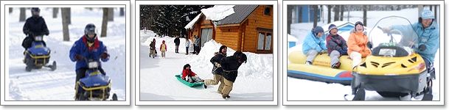
＊備註：如遇旭山動物園休園時，則改前往旭川雪的美術館 。
【玩雪三合一】您可在此堆雪人、打雪仗，冬季的北海道是最熱鬧的時候，本公司特別安排三合一雪上活動，有雪上摩托車或橡皮遊艇、雪上香蕉船、雪盆等體驗。
＊備註：如因天氣因素或雪量不足，無法同時體驗雪上摩托車、香蕉船、雪盆玩雪活動時，每少一項退300日幣。
【層雲峽】包含了蘶峨挺立的山峰，蒼翠無際的樹海，川流不息的瀑布，四季變化無窮的自然美景，令人心動折服。夏天登山是登山客的必訪之地，秋天登高賞紅葉，野花漫開，美景不斷。北海道3大冬季之一的氷瀑祭是以冰為主的雪祭。在下雪繽紛的日子裡，白雪覆蓋大地，泡湯洗溫泉成為遊客紛至遝來的理由，是人生的一大享受。
早餐：飯店日.西式早餐 | 午餐： 竹筴魚＋生魚片＋火鍋套餐  或 日式精美料理套餐 | 晚餐：飯店海鮮百匯自助餐  或 日式風味套餐
宿：層雲峽GRAND溫泉飯店 或 層雲峽觀光溫泉飯店 或 層雲峽大雪溫泉飯店 或 大江本家溫泉飯店 或 旭川市區飯店 或 同級
第三天 HOTEL→銀河流星瀑布→北見狐狸村→鄂霍次克海峽流～冰觀光破冰船→網走刑務所→摩周湖~神秘之湖透明度堪稱世界之最~→飯店
【銀河、流星瀑布】層雲峽谷中最著名，也被比喻為一對戀人的別名男瀧的『流星瀑布』，彷彿一捆粗線軸般從80公尺高的斷崖急速滾下，頗具一番豪情；而像幾條白絲線的『銀河瀑布』，則慢條斯理地從120公尺高的斷崖緩緩流下，難怪另稱女瀧，名列日本瀑布百選的這兩個瀑布，對稱地鑲嵌在谷壁上，觀望比較起來格外有趣，也是遊客合影留念的好所在。今晚住宿層雲峽溫泉。
【北見狐狸村】這裡有北海道代表性的動物－北方狐狸，在遼闊土地以自然野放方式飼養，您可仔細觀察牠們美麗身影與族群生活。運氣好的話，在東北海道的野地上不難見到北國狐狸的蹤影，但只有來北見狐狸村這裡，才能保證你絕不會錯過與牠相見。因為這座牧場裡居然放牧了100多隻的 北方狐狸。你可以在此仔細觀察牠們的美麗身影與族群生活。雖然牠們早已被養馴而不怕與人類接觸，但是為了防止意外，這裡是禁止餵貪的。您可在園內與可愛的 狐狸合影並購買當地紀念品。
【破冰船】每年約1月中旬至3月下旬開航，巡航於被冰所覆蓋著的鄂霍次克海上。無懼於厚達1m的冰層，巡洋船將層層的冰打碎後前進，氣勢十足。如果站在甲板上更是充滿臨場感。在全世界最南端的流冰世界裡，也許您可以看到在流冰上進行日光浴的海豹，或是遇到振翅高飛的白尾鷲或大鷲等。建議您不妨帶著望眼鏡前來觀賞。
（PS.如遇氣候狀況不佳可能停駛或客滿時，則改前往參觀天都山流冰館所並退費￥2000，敬請見諒！）
【網走刑務所】明治42年，網走監獄發生火災，幾乎全毀，只剩一棟獨居房。3年後於明治45年完成重建。辦公廳及收容受刑人的放射狀獄舍乃是此時期所建。辦公廳為正門在中央的西洋式建築，當時是這附近史無前例的近代建築。網走監獄曾經被稱為日本最先進的監獄建築，隨著昭和48年為期10年的新建工程的進行，網走監獄所遺留的漫長歷史只剩下紅磚瓦牆。
【摩周湖】是摩周岳的火山形成的火山口湖。湖面在海拔350公尺，周長20公里，面積19平方公里，最高的的水深達212公尺，周圍被高150至350公尺的峭壁所圍繞，人類無法靠近。沒有流入或流出的河川，且沒有魚類，透明度最高時接近40公尺，曾經是世界上透明度最高的湖泊。
早餐：飯店內早餐 | 午餐：日式海鮮火鍋料理  或 日式風味套餐 | 晚餐： 飯店海鮮百匯自助餐  或 日式風味套餐
宿：新阿寒湖飯店 或 同級
第四天 HOTEL→丹頂鶴公園→釧路濕原展望台→十勝川和果子的故鄉~柳月工廠見學~品嚐人氣蛋糕→札幌市區車上觀光(途經 時計台、舊道廳)→大通公園→自由夜訪狸小路→飯店
【丹頂鶴公園】丹頂鶴是國家特別天然紀念物，僅棲息於北海道東部。為了保護曾經一度由於濫捕而瀕臨滅絕的丹頂鶴，1958年設立了這個自然公園，用金屬網圍起的南北180m、東西340m的濕地上，可以近距離地觀看到18只丹頂鶴。每年5月都會有可愛的雛鳥誕生，這時可以看到難得一見的丹頂鶴養育子女的景象，吸引了眾多遊客。
【釧路濕原展望台】釧路濕原為日本第28個國立公園,公園整體面積達27000公頃，是位於釧路市北部，日本最大的濕源國立公園。濕源部分被列為國家的天然紀念物的自然保護區。以特別天然紀念物丹頂鶴為首，這裏棲息著大約2000種野生生物。
【柳月工廠見學】在這裡有製作柳月所有的糕點種類，工場兼販賣店，一樓是擺滿各式各樣糕點的門市及座位區，二、三樓則是製作工場部門，可上樓參觀其製作過程。今晚住宿於帶廣附近的溫泉地區，因泉質含有豐富的植物精華及天然保濕成分，好似天然化妝水，使肌膚光滑細緻，故有『美人湯』之稱的十勝川溫泉。
【時計台】札幌的象徵符號之一「時計台」，是西元1878年舊札幌農校的演武場，是樓高兩層的木造西式洋館，塔上的時鐘是美國製造的，至今還能聽到響亮的鐘聲：其內部為札幌「歷史館」，展示有關札幌市的歷史資料。
【舊道廳】北海道市政府的所在地。
【大通公園】位於札幌的中心部位，是寬105公尺，全長共1.5公里的超大綠色活動空間，園內有噴水池、紀念碑、文學盃等裝飾物。此公園四季綻放美麗的花卉，冬天則以照明的彩燈裝飾著。
※備註：若今晚晚餐因客滿或螃蟹缺貨不能享用三大螃蟹吃到飽，則每人退4000日幣改用自選餐。
早餐：飯店內早餐 | 午餐：日式風味套餐 | 晚餐：日式燒烤 + 三大螃蟹(帝王蟹、松葉長腳蟹、毛蟹)吃到飽+威士忌、啤酒、清酒、紅酒、燒酒、飲料等無限暢飲
宿： Quintessa札幌 或 PREMIA 中島公園 飯店 或 文藝復興 飯店 或 EXCEL東急 或 東急REI 或 T-mark city札幌 或 札幌中島公園Vessel飯店 或 札幌EMISIA飯店 或 京王飯店 或 香檳城堡飯店 或 同級
第五天 HOTEL→北海道神宮→免稅店→大型購物廣場→千歲空港→台北
【北海道神宮】參觀，神宮為明治2 (1869) 年9月1日，奉明治天皇的詔令而創建，為北海道守護神、開拓之神的祭祀之處。北海道神宮原先為札幌神社，而於昭和39 (1964)年時，因為增祀明治天皇而改名為北海道神宮，之後即成為北海道名副其實的「總鎮守」（總守護神）而受到大家的崇敬。
【免稅店】您可自由購物送給親朋好友。
之後搭乘專車前往【千歲空港】由本公司專業導遊協辦離境手續之後，搭乘豪華噴射客機飛返台北溫暖的家，結束此次北海道五日之旅。
早餐：飯店日.西式早餐 | 午餐：為方便逛街，發放日幣1000元自選餐 | 晚餐：X
(1)本行程班機起降時間為預定，但實際可能略有變更。
(2)本行程使用包機，如因兩國航空協定變更或政治因素或天然不可抗力...等因素而無法飛行時，則費用退回。不另負責任。
(3)本行程依包機條件，必需同去同回。
(4)本公司保留有調整行程先後序的權利。
(5)行程內設訂餐食如遇季節或預約狀況不同，會有更改，敬請見諒。
(6)參加本行程之客人本公司有投保旅行業契約責任險200萬，醫療險10萬。

※如因航空公司航班調度，導致起飛或降落時間變動，則本公司保留更餐食之權利，敬請旅客見諒。
※如貴賓為單1人報名時，若經旅行社協助配對卻無法覓得合住的同性旅客時，則需另補單人房差額，差額視住宿飯店之不同由旅行社另行報價，敬請了解並見諒，謝謝。

